SCHEDA DI RILIEVO

Data del rilievo: 09-12-2014

Modalità di rilievo:
X Solo esterno
- Esterno e spazi comuni interni
- Intero bene confiscato
Note: Gli immobili corrispondenti ai codici identificativi MI_16754_1, MI_16754_2, MI_16754_3, MI_16754_4, MI_16754_5, MI_16754_6, sono tutti localizzati nel medesimo lotto perimetrato da recinzione. Sarebbe auspicabile quindi prospettare un intervento complessivo.

Responsabile del gruppo di rilievo: Chiara Tagliaro

SEZIONE A – DATI GENERALI

A.1_CODICE IDENTIFICAZIONE DEL BENE: MI_16754_1

Data comunicazione definitività: 16/07/2013 Protocollo ANBSC No: 16754

A.2_UBICAZIONE:

Comune: Segrate Provincia: Milano

Foglio: 16 Particella: 568 Subalterno: n.d. Categoria: A/3

Indirizzo principale: Via Gramsci civ N. 13

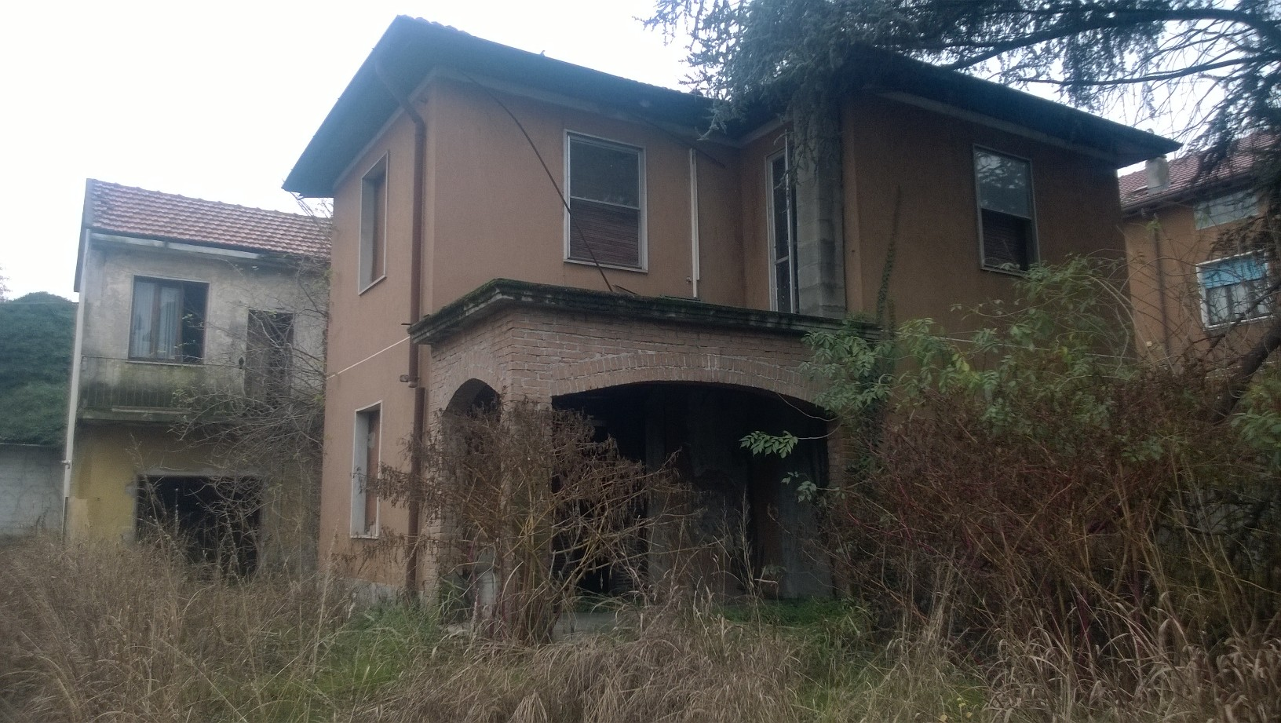
SEZIONE B – IDENTIFICAZIONE IMMOBILE

B.1_UNITÀ IMMOBILIARE PER USO ABITAZIONE E ASSIMILABILE
- Appartamento
- Abitazione indipendente
- Box, garage, autorimessa, posto auto, cantina
- Altro
B.2_UNITÀ IMMOBILIARE A DESTINAZIONE COMMERCIALE O INDUSTRIALE
- Albergo/pensione
- Capannone
- Cava per estrazione
- Fabbricato
- Fabbricato urbano con terreno
- Impianto sportivo
X Locale generico
- Struttura industriale

B.3_TERRENO
- Terreno agricolo
- Terreno con fabbricato rurale
- Terreno edificabile

B.7_STATO OCCUPATIVO:
- Occupato:
        - Locato
        - Occupato irregolarmente
- Libero
X Non rilevabile

B.8_ENTE ASSEGNATARIO:
- Comune:
- Provincia:
- Regione:
- Sicurezza e soccorso:
- Ministero:
- Altro: …………

SEZIONE C – INQUADRAMENTO TERRITORIALE

C.0_DESTINAZIONE URBANISTICA
Destinazione prevalente di zona (da PGT): Zone prevalentemente residenziali
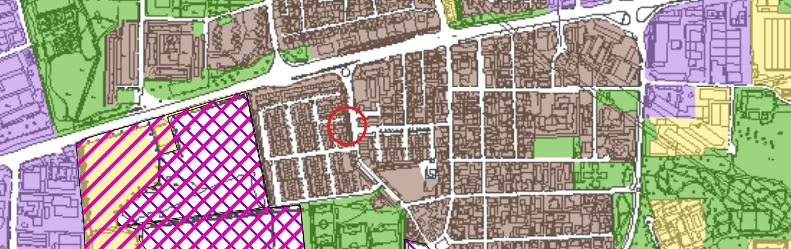

C.1_ ACCESSIBILITÀ (Servizi presenti in zona):
 | C.1 | Posizionamento |  |  |  | C.5 | Mezzi pubblici
 |  | Centro storico |  |  |  |  | Metropolitana
 |  | Zone di pregio site in zona periferica o agricola* |  |  |  |  | Buono (entro i 300 metri)
 |  | Zona semiperiferica* |  |  |  |  | Media (tra i 300 e gli 800)
 |  | Zona periferica | X |  |  |  | Scarsa (oltre gli 800)
 |  | Zona agricola |  |  |  |  | Assente | X
 |  | Zona di degrado (eventuale)*
 |  | * Solo per i Comuni con più di 20.000 abitanti |  |  |  |  | Mezzi di superficie
 |  |  |  |  |  |  | Buono (entro i 300 metri)
 | C.2 | Destinazione d'uso prevalente nella zona (da sopralluogo) |  |  |  |  | Media (tra i 300 e gli 800)
 |  | Residenziale | X |  |  |  | Scarsa (oltre gli 800) | X
 |  | Commerciale
 |  | Terziaria |  |  |  |  | Stazione ferroviaria
 |  | Industriale |  |  |  |  | Buono (entro 2km)
 |  | Artigianale |  |  |  |  | Medio (da 2 a 5km) | X
 |  | Altro__________________________________ |  |  |  |  | Scarso (oltre 5km)
 | C.3 | Presenza di verde pubblico |  |  |  | C.6 | Viabilità (infrastruttura stradale)
 |  | Buono |  |  |  |  | Buono
 |  | Media |  |  |  |  | Media | X
 |  | Scarsa | X |  |  |  | Scarsa
 | C.4 | Dotazione di servizi al consumo |  |  |  | C.7 | Possibilità di parcheggio
 |  | Buono | X |  |  |  | Buono (entro i 100 metri) | X
 |  | Media |  |  |  |  | Media (tra i 100 e i 300 metri)
 |  | Scarsa |  |  |  |  | Scarsa (oltre i 300 metri)

Note:
Stazione ferroviaria di Segrate a 2,5 km …………………………………………………………………………………………………………
SEZIONE D – DATI DELL’IMMOBILE

D.1_TIPOLOGIA DI FABBRICATO  - Fabbricato unico | X Unità appartenente ad un complesso  n° unità presenti nel complesso ……….
D.2_EPOCA/ANNO DI COSTRUZIONE: anni ‘50

Completa ristrutturazione nel………. Parziale ristrutturazione nel………

Note:
…………………………………………………………………………………………………………
…………………………………………………………………………………………………………
…………………………………………………………………………………………………………
…………………………………………………………………………………………………………
…………………………………………………………………………………………………………
…………………………………………………………………………………………………………
…………………………………………………………………………………………………………

D.3_DATI QUANTITATIVI DI FABBRICATO:

N° piani fuori terra: 2 N° piani entro terra: …………………..

Superficie coperta del Fabbricato: mq

Superficie complessiva del lotto: mq……… di cui area verde: mq……..

Piano di ubicazione (nel caso di unità appartenente ad un complesso)…….. SLP Unità: mq…….

D.4_LIVELLO DI ACCESSIBILITÀ DELL’IMMOBILE

- L’immobile è dotato di ascensori? | Sì | No X
- L’immobile presenta barriere architettoniche? | Sì X | No
- Le aree aperte al pubblico sono accessibili in tutte le loro parti? | Sì | No

D.5_STATO DI CONSERVAZIONE DELL’ IMMOBILE:
- Normale o Mediocre o Scadente X Inagibile

- Lo stato dell’immobile si considera normale qualora si presenti privo di vizi che possano diminuirne l’idoneità all’uso convenuto, ovvero qualora tutte le componenti edilizie risultino in condizioni tecnologico-prestazionali adeguate.
- Lo stato dell'immobile si considera mediocre qualora le componenti edilizie siano in condizioni tecnologico-prestazionali di parziale degrado tali da richiedere alcuni interventi di manutenzione ordinaria.
- Lo stato dell'immobile si considera scadente qualora le componenti edilizie siano in condizioni tecnologico-prestazionali di evidente degrado tali da richiedere consistenti interventi di manutenzione straordinaria.
- Lo stato dell’immobile si considera inagibile qualora le componenti edilizie risultino in condizioni tecnologico-prestazionali di degrado avanzato tali da richiedere radicali interventi di ristrutturazione edilizia.

Note:
L’immobile è in evidente stato di abbandono, probabilmente pericolante. …………………………………………………………………………………………………………
INFORMAZIONE DA DATABASE
VANI 2 PT
…………………………………………………………………………………………………………
…………………………………………………………………………………………………………
…………………………………………………………………………………………………………
…………………………………………………………………………………………………………
…………………………………………………………………………………………………………

SEZIONE F – CRITICITA’

CRITICITA’
- Presenza di ipoteche volontarie;
- Presenza di ipoteche giudiziali;
- Presenza di ipoteche legali;
- Pignoramenti;
- Presenza ipoteca bancaria;
- Beni aziendali (fallimento dell’azienda, i beni possono essere destinati alla vendita in favore dei creditori privilegiati);
- Beni in quota indivisa;
- Beni con procedura giudiziaria in corso;
- Unità immobiliare inserita in realtà condominiale;
- Regolarità contributiva canoni;
- Necessità di pesante riqualificazione.

SEZIONE H – ALLEGATI

ALLEGATI:
forniti dal gruppo di rilevo  - iInquadramento planimetrico  - iInquadramento fotografico (prospetti, interni,esterni) | Forniti dall’ente:  - Documentazione grafica di progetto  - Dati catastali  - Documenti di proprietà  - Contratti  - Certificati  - Licenze  - Tabelle millesimali  - Regolamento condominio  - Altro…………………

